**PENINGKATAN EKONOMI MASYARAKAT RW 6 DESA CITEUREUP MELALUI PRODUKSI MASAL, PEMASARAN, DAN PENGURUSAN IJIN EDAR PRODUK SABUN**

Ismudiati Puri Handayani*, Memoria Rosi, dan Hertiana Bethaningtyas

Program Studi Teknik Fisika, Fakultas Teknik Elektro, Universitas Telkom, Jl. Telekomunikasi no. 1, Bandung 40257, Indonesia

*E-mail: iphandayani[@telkomuniversity.ac.id](mailto:abdimas@telkomuniversity.ac.id)

**Abstrak**

Pendampingan masyarakat pada proses pemulihan ekonomi pasca pandemi perlu dilakukan terus menerus hingga masyarakat dapat secara mandiri mengelola kegiatan usahanya. Dengan pendapatan rata-rata masyarakat RW 6 Desa Citeureup sekitar 1-3 juta dan pengeluaran berkisar antara 1- 5 juta, perlu diberikan alternatif kegiatan usaha yang dapat meningkatkan kesejahteraan mereka. Pada kegiatan pengabdian masyarakat skema Community Service Engagement (CSE) tahun 2022 ini kami melanjutkan kegiatan sebelumnya dengan cara memformulasikan kembali resep sabun cuci piring yang dapat diproduksi massal dan dipasarkan oleh ibu-ibu rumah tangga kader PKK RW 6 Desa Citeureup. Hasil formulasi telah dapat diproduksi dan dipasarkan sebanyak 147 L pada bulan Oktober dan November dengan cara bekerja sama dengan Badan Usaha Milik Desa (BUMDES) Citeureup. Langkah selanjutnya yang perlu dilakukan adalah pengurusan ijin edar Perbekalan Kesehatan Rumah Tangga (PKRT) produk sabun cuci agar dapat dipasarkan lebih luas lagi serta meningkatkan partisipasi kader PKK RW lain di Desa Citeureup dan diversifikasi produk PKRT lainnya. Kegiatan Pengabdian kepada Masyarakat ini mendukung program SDGs “Memastikan kehidupan yang sehat dan mendukung kesejahteraan bagi semua untuk semua usia”. Kegiatan ini juga bagian dari upaya pemberdayaan perempuan khususnya ibu rumah tangga kader PKK dan implementasi keahlian di Teknik Fisika khususnya bidang Material.

**Kata Kunci:** *Peningkatan ekonomi, pemberdayaan perempuan, sabun cuci piring, PKRT, diversivikasi produk*

1. **Pendahuluan**

Berdasarkan sensus kependudukan tahun 2021, perempuan usia produktif antara 20-64 tahun berjumlah 82.980,3 [Badan Pusat Statistik,2021]. Jumlah ini berpotensi besar dalam proses pemberdayaaan ekonomi masyarakat khususnya dalam upaya pemulihan ekonomi pasca pandemi. Keterlibatan perempuan khususnya ibu rumah tangga dapat diwujudkan dalam kegiatan usaha menengah kecil mandiri yang dapat dilakukan secara fleksibel diantara kegiatan rumah tangganya. Kegiatan ini dapat dilakukan bekerja sama dengan PKK maupun Badan Usaha Milik Desa (BUMDES). Kegiatan ini juga memiliki peran yang penting dalam upaya

Desa Citeureup terletak di Kecamatan Dayeuhkolot Kabupatan Bandung. Tantangan yang sering dihadapi oleh desa ini berupa bencana banjir serta kondisi ekonomi, kesehatan, maupun kesejahteraan yang perlu ditingkatkan. Data demografi Desa Citeureup memperlihatkan prosentase perempuan mencapai 61,7 % [Citeureup, 2021]. Potensi perempuan ini dapat diberdayakan untuk mendukung program peningkatan kesejateraan dan kesehatan masyarakat. Desa ini juga memiliki kader PKK dan BUMDES yang dapat dijadikan mitra dalam upaya pemberdayaan ekonomi masyarakat.

Pengabdian masyarakat skema Community Service Engagement (CSE) di RW 6 Desa Citeureup telah dilakukan sejak tahun 2021. Kegiatan diawali dengan proses pelatihan pembuatan sabun dan penyediaan fasilitas cuci tangan di masa pandemi. Pada tahun 2022 ini kegiatan difokuskan pada upaya produksi dan pemasaran sabun cuci piring serta inisiasi pengurusan ijin edar. Kegiatan ini dilakukan bekerja sama dengan kader PKK dan BUMDES. Pada saat ini sabun yang sudah diproduksi dan dipasarkan sejumlah 200 L dengan harga dibawah rata-rata harga sabun komersial. Tantangan selanjutnya adalah meningkatkan partisipasi kader PKK dan memasarkan produk secara lebih luas sehingga secara bertahap usaha pembuatan dan pemasaran sabun ini dapat meningkatkan perekonomian warga.

1. **Metodologi**

Kegiatan pengabdian masyarakat dilakukan dalam beberapa aktivitas yaitu (1) koordinasi dengan kader PKK RW 6 dan pengolola BUMDES , (2) proses percobaan resep sabun cuci piring bersama kader PKK RW 6 dan pengelola BUMDES, (3) proses produksi sabun cuci piring bersama kader PKK RW 6 dan pengelola BUMDES , (4) proses sosialisasi produk sabun piring ke pengurus PKK Desa Citeureup, (5) pemasaran produk sabun piring oleh BUMDES, dan (6) pendaftaran produk PKRT ke Dinas Kesehatan maupun POM terkait ijin edar.

Bahan-bahan yang diperlukan dalam pembuatan sabun 1 L ditampilkan pada Tabel 1. Prosedur pembuatan dilakukan sebagai berikut:

1. Wadah pertama : Masukan texapon + air 500 mL. Aduk lama sampai rata
2. Masukkan camperlan ke wadah pertama. Aduk rata
3. Di wadah kedua, larutkan EDTA dengan air 50 mL. Lalu masukkan ke wadah pertama dan aduk hingga tercampur merata
4. Tambahkan pewarna, pewangi dan fixative. Aduk hingga tercampur merata
5. Masukkan sisa air 350 ml, Aduk.
6. Masukkan garam NaCl sedikit demi sedikit sampai larutan mengental, Aduk
7. Tutup rapat wadah, diamkan semalam.

Tabel 1 Bahan Sabun Cuci Piring

|  |  |
| --- | --- |
| **Bahan** | **Komposisi** |
| Air | 0,9 L |
| Texapon | 100 g |
| Garam NaCl | 25 g |
| Camperlan | 10 g |
| EDTA | 2 g |
| Pewarna | secukupnya |
| Pewangi | 5 ml |
| Fixative | 0,5 ml (10 tetes) |

1. **Hasil dan Pembahasan**

**3.1 Hasil**

Proses koordinasi dengan Kader PKK dan BUMDES dilakukan terus menerus sebagai bagian dari proses pendampingan masyarakat dan kelanjutan dari program CSE 2021. Gambar 1 merupakan contoh dokumentasi proses ini. Secara rutin koordinasi dilakukan rata-rata dua minggu sekali dan juga melalui aplikasi whattapps.

Percobaan pembuatan resep sabun cuci piring dilakukan dalam skala kecil diikuti oleh kader PKK RW 6 Citeureup. Tim dari Teknik Fisika Universitas Telkom berperan memformulasikan resep, membelikan bahan, dan memberikan tutorial kepada para kader PKK. Gambar 2 memperlihatkan proses percobaan pembuatan sabun. Setelah sabun berhasil dibuat dengan hasil baik kemudian dilanjutkan dengan proses produksi.

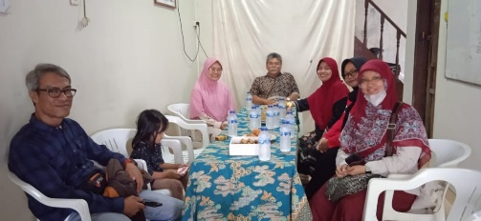

Gambar 1 Foto koordinasi dengan PKK, BUMDES, dan Ketua RW

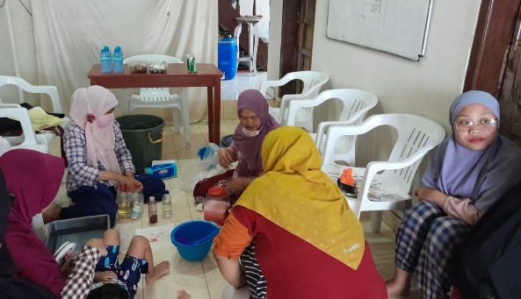

Gambar 2 Proses mencoba resep sabun

Proses produksi sudah dapat dilakukan secara mandiri oleh pada kader PKK dan BUMDES dengan waktu fleksibel menyesuaikan dengan kegiatan ibu rumah tangga secara umum. Proses produksi ini telah dimulai sejak akhir Oktober 2022. Jumlah dan tipe kemasan yang diproduksi menyesuaikan dengan pemesanan. Gambar 3 memperlihatkan foto ibu-ibu kader PKK yang sedang mengemas sabun dan Gambar 4 memperlihatkan foto sabun hasil produksi dalam kemasan 150 mL, 500 mL, dan 1000 mL.

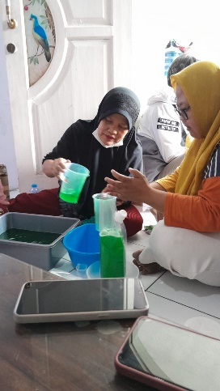

Gambar 3 Proses produksi sabun oleh kader PKK

Agar proses produksi dan pemasaran dapat melibatkan lebih banyak kader PKK dilakukan sosialisasi pada acara pengajian rutin kader PKK sekecamatan Dayeuh Kolot. Pada acara ini diberikan contoh sabun cuci piring kemasan 150 mL. Gambar 5 memperlihatkan foto kegiatan sosialisasi dan penyerahan contoh sabun cuci piring.

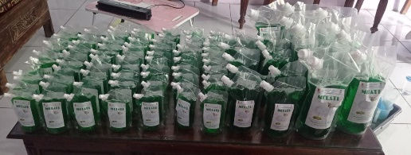

Gambar 4 Sabun hasil produksi

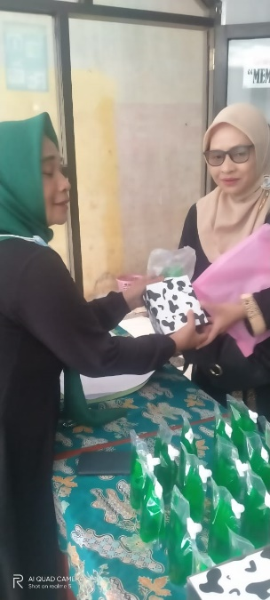

Gambar 5 Penyerahan contoh sabun kepada kader PKK Kecamatan Dayeuh Kolot

Pada pengabdian masyarakat sebelumnya kami mendapatkan informasi bahwa warga lebih memilih kemasan kecil dengan harga di bawah Rp 3.000,00. Hasil survey ini terbukti pada proses pemasaran selama bulan Oktober dan November 2022. Sabun kemasan 150 mL dengan harga Rp 3.000,00 terjual 309 buah, kemasan 500 mL dengan harga Rp 7.500,00 terjual 93 buah dan kemasan 1000 mL dengan harga Rp 12.500,00 terjual 56 buah. Data pemasaran sabun dengan berbagai kemasan ditampilkan pada Gambar 6.

Untuk mendapatkan ijin edar sabun, salah satu kader PKK Ibu Atin telah didaftarkan ke situs selaku perwakilan pelaku usaha UMKM. Tampilan website pendaftaran ditunjukkan oleh Gambar 7. Saat ini proses pendaftaran belum selesai dikarena kendala pada proses upload dokumen. Setelah proses ini selesai, ibu Atin diharapkan akan segera mendapat panggilan mengikuti pelatihan yang diselenggarakan oleh Dinas Kesehatan Propinsi Jawa Barat dan ijin edar PKRT dapat diperoleh.



Gambar 6. Penjualan sabun berdasarkan kemasan selama bulan Oktober-November

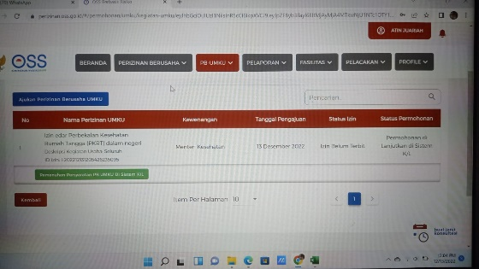

Gambar 7 Tampilan website pendaftaran ijin edar

**3.2. Pembahasan**

Tantangan utama dalam pengabdian masyarakat adalah pemberdayaan masyarakat. Hal ini juga dialami tim kami dan mitra. Pada saat ini jumlah kader yang terlibat aktif dalam proses produksi baru 6 kader PKK dan 3 pengurus BUMDES. Upaya memperluas partisipasi masyarakat telah dilakukan namun sejauh ini dalam bentuk pelatihan dan sosialiasi produk yang melibatkan kader PKK Desa Citeureup dan Pengurus PKK Kecamatan Dayeuhkolot namun hasilnya masih belum seperti yang diharapkan.

Tantangan lain yang juga perlu diperhatikan adalah nilai ekonomi dan keberlangsungan usaha agar produk dapat bersaing dengan produk serupa dipasaran dan masyarakat bisa mendapatkan pendapatan dari hasil penjualan. Dengan jumlah produksi yang masih terbatas harga bahan dasar cenderung masih mahal meskipun harga produk dapat ditekan di bawah harga produk competitor. Namun demikian keuntungan masih kecil. Untuk menekan harga perlu dilakukan upaya peningkatan produksi sehingga harga bahan baku lebih rendah. Sebagian masyarakat yang terlibat dalam penjualan juga cenderung mengambil barang dahulu dan membayarkan kemudian saat produk sudah laku. Hal ini perlu pemantauan terus menerus agar pembayaran lancer dan tidak ada dana yang hilang.

Pegurusan ijin usaha dan ijin edar pada saat ini sudah bisa dilakukan secara online. Proses ini masih tidak mudah bagi masyarakat dengan akses internet terbatas dan tidak terbiasa mengunggah banyak dokumen hingga terverifikasi. Masyarakat perlu didampingi dalam mempersiapkan dokumen maupun mengikuti proses pendaftaran di laman Dinas Kesehatan. Selain itu peluang untuk diundang ke pelatihan yang diselenggarakan Dinas Kesehatan juga masih kecil dan waktu tunggunya cukup lama. Pelatihan dapat dilakukan sendiri dengan mengundang Tim dari Dinas Kesehatan Kabupatan Bandung namun biaya pemateri cukup mahal sehingga perlu dilakukan diversifikasi produk maupun koordinasi denga produk-produk PKRT lain agar bisa dilakukan pelatihan bersama.

1. **Kesimpulan**

Proses produksi sabun cuci piring telah dilaksanakan di RW 6 Desa Citeureup Kecamatan Dayeuhkolot Kabupaten Bandung dengan melibatkan kader PKK dan pengurus BUMDES. Hingga bulan November 2022 sudah berhasil dipasarkan 147 L sabun cuci piring dalam kemasan 150 mL, 500 mL, dan 1000 mL. Proses pengurusan ijin edar masih dalam tahap awal dan belum selesai. Pendampingan terus menerus perlu dilakukan agar kegiatan dapat berlanjut dan menjadi bagian dari upaya peningkatan ekonomi masyarakat dan pemberdayaan perempuan khususnya ibu rumah tangga kader PKK.

1. **Referensi**

Pada bagian referensi menggunakan style berikut (Berdasarkan abjad):

Badan Pusat statistik, [*https://www.bps.go.id/indikator/indikator/view_data_pub/0000/api_pub/YW40a21pdTU1cnJxOGt6dm43ZEdoZz09/da_03/1*](https://www.bps.go.id/indikator/indikator/view_data_pub/0000/api_pub/YW40a21pdTU1cnJxOGt6dm43ZEdoZz09/da_03/1), *2021*.

Citeureup, [*https://citeureup-bandung.desa.id/first/statistik/4*](https://citeureup-bandung.desa.id/first/statistik/4) , 2021

Budiman, F., and Kian, T., *Procedia Chemistry 2020*, *19*, 586-593.